成都市慈善总会
启用电子捐赠票据在线自助取票服务

好消息！捐赠票据可以在线自助取票啦！
为确保捐赠人简单、方便、快捷的获取电子捐赠票据，2022年8月我会对电子票据系统进行升级改造，实现了电子捐赠票据在线自助取票功能。
捐赠人完成捐赠后，可通过手机或电脑两种方式，在线获取捐赠电子票据。获取方式如下：
方式一：通过关注“成都市慈善总会”微信公众号获取
第一步：手机关注“成都市慈善总会”微信公众号，点击“在线取票”，点击并长按识别图中二维码。
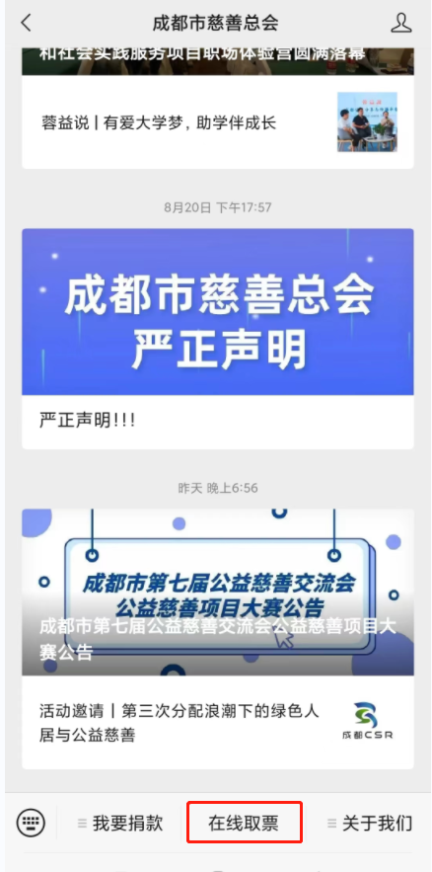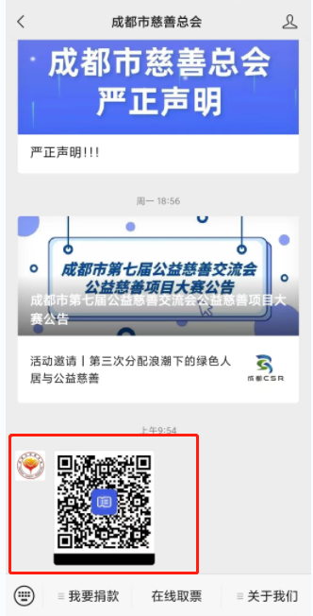

第二步：在弹出的页面点击【登录】，然后勾选下方【已阅读同意】后，授权微信或手机号登录，在登录界面点击【允许】。
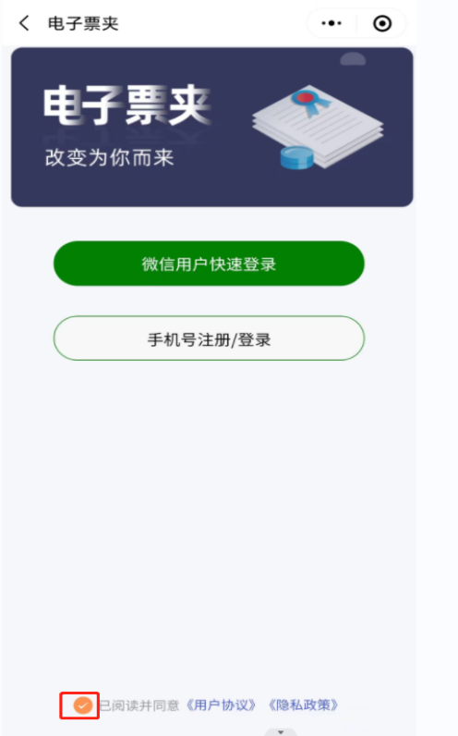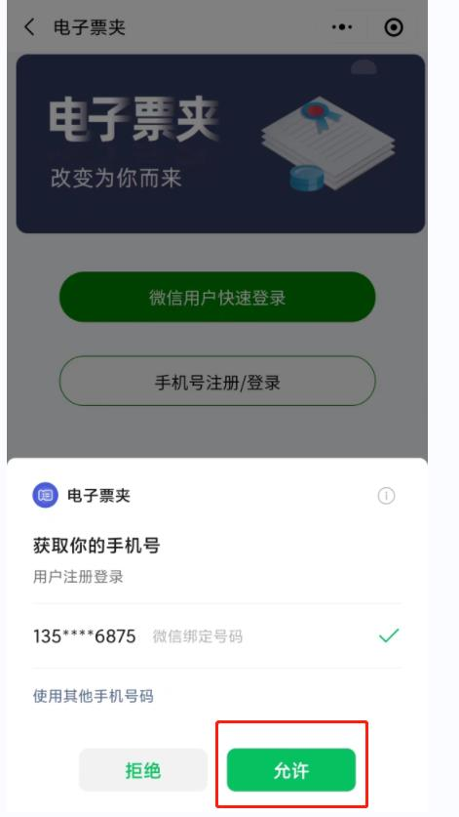
第三步：在线获取票据
①在微信收到“开票成功 ”通知以前或收到通知以后的5个自然日内，登录了电子票夹的，可直接在【我的票夹】获取。点击票夹内任意需要的票据--点击【查看电子票】即可将电子票据下载或发送邮箱。
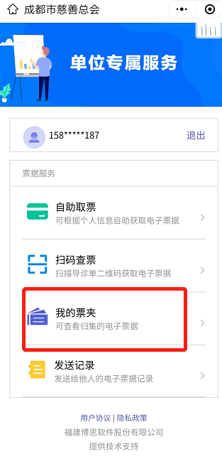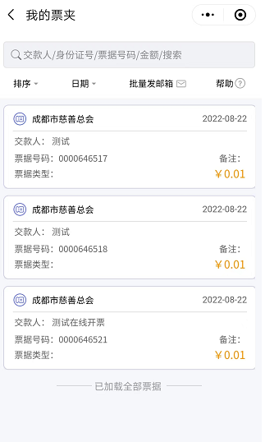
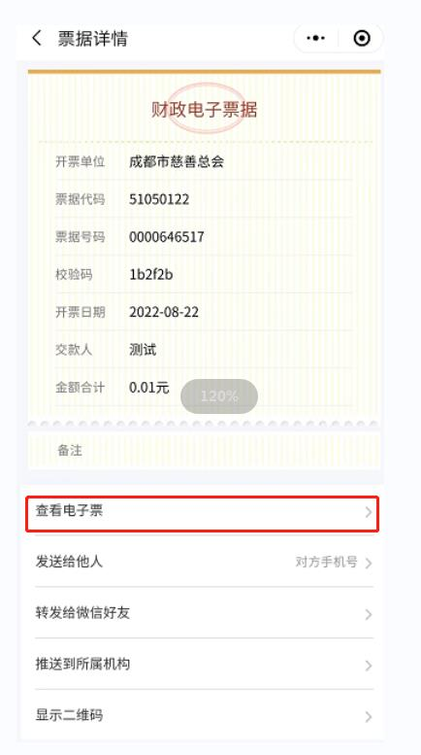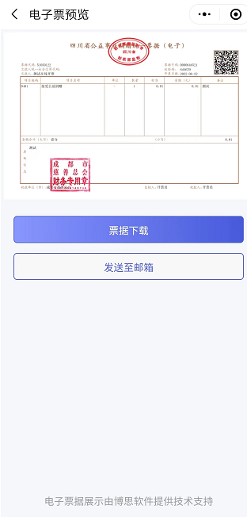
②在微信收到“开票成功 ”通知 5个自然日后，登录电子票夹的，在【自助取票】中获取。输入预留的开票信息（预留的姓名+手机号或身份证号；单位全称+手机号或税号）--点击【查找电子票】--点击票夹内任意需要的票据--点击【查看电子票】即可将电子票据下载或发送邮箱。
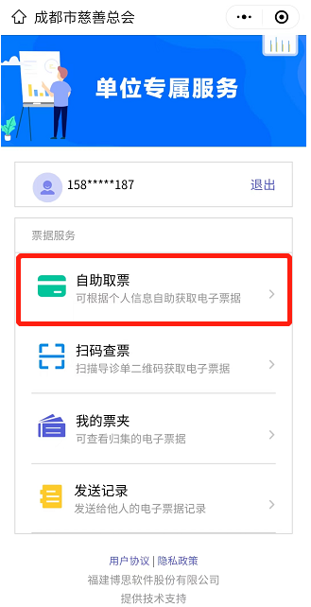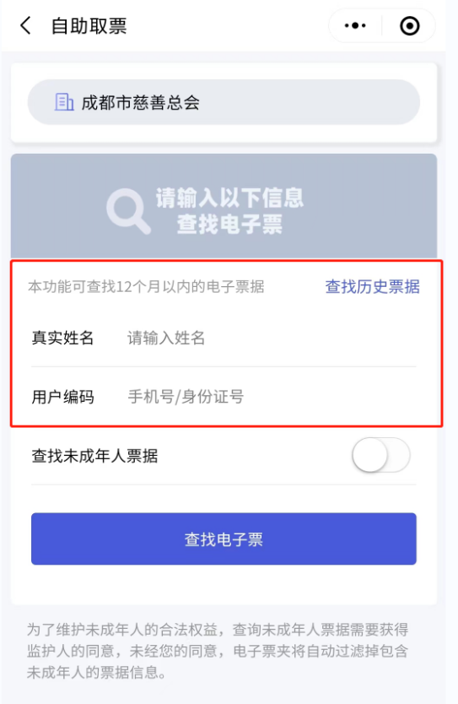

方式二：通过电脑登录成都市慈善总会官网获取
电脑登录我会官网 http://www.cdcsh.com/index.php，点击“我要捐赠”菜单栏下--【捐赠票据索取】获取捐赠电子票据。获取步骤同微信“第二步”“第三步”。
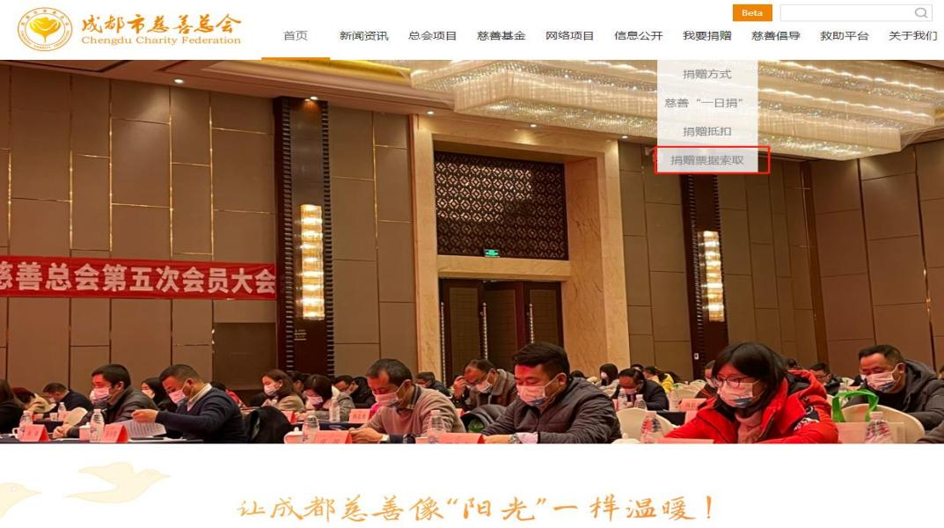

注意事项：
1.捐赠时，手机号为必填项，若未填写将无法在线获取电子票据。
2.现场捐赠，可让工作人员代打电子票据。
3.票据“开具成功”的通知仅发送至预留手机号的微信；若预留手机号未登陆微信将无法收到通知。预留手机号无微信的，可通过电脑登陆我会官网或利用其他微信账户按步骤在“自助取票”板块中获取。
4.获取票据时，输入的查询信息应当与预留的开票信息（预留的姓名+手机号或身份证号；单位全称+手机号或税号）保持一致，若不一致将无法获取电子票据。
5.捐赠后，若5个工作日后未收到票据或收到通知后无法按上述步骤获取票据的，请拨打028-87030103咨询工作人员。
6.在线获取票据的时间为票据开具之日起的12个月内，若超过12个月需取票的请拨打028-87030103咨询工作人员。
7.票据验证平台（仅可在电脑端查验）：http://202.61.91.26:19001/billcheck/html/index.html#/home
8.在2022年8月17日以后捐赠的票据均可在线自助取票；若需获取在此之前的捐赠票据请拨打028-87030103咨询工作人员。
未来，我会将继续加强电子票据系统与其它业务系统的对接完善工作，为广大爱心人士提供更加便捷的电子票据一站式服务，敬请大家关注！

